**Автономная некоммерческая организация «Институт социально-экономических стратегий и технологий развития»**

**(АНО «Институт стратегий развития»)**

**Федеральное государственное бюджетное научное учреждение «Федеральный научный центр биологических систем и агротехнологий Российской академии наук»**

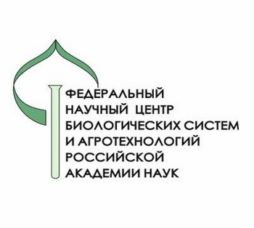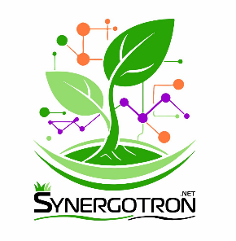**(ФГ****БНУ ФНЦ БСТ РАН)**

**Конкурс**

**«Synergotron: Эксперимент и Инновации»**

14.04.2025г. – 27.06.2025 г.

г. Оренбург, Россия

**УВАЖАЕМЫЕ КОЛЛЕГИ!**

Приглашаем Вас принять участие в Конкурсе «Synergotron: Эксперимент и Инновации», который будет проходить с 14 апреля по 27 июня 2025 года по адресу: г. Оренбург, пр. Гагарина, 27/1.

**Номинации Конкурса:**

* Лучшая научно-исследовательская работа на тему «Лучшие индексы для изучения влияния прайминга (предобработки) семян сельскохозяйственных растений (нано частицы, соли, осмотики, гербициды)»,
* Лучшая научно-исследовательская работа на тему «Создание динамической 3Д модели развития инфекционных повреждений и абиотических стрессов (фиксация изменения тургоров, изгибов, наростов, пятен) сельскохозяйственных растений»

В рамках конкурса запланирована ознакомительная программа, которая включает семинар и мастер-класс на тему «Современное научное оборудование в аграрной отрасли». Участники получат возможность изучить технические возможности оборудования и ознакомиться с методологией его применения в научных исследованиях.

Также для участников будет организована экскурсия по Центру коллективного пользования ФГБНУ ФНЦ БСТ РАН.

**Для участия необходимо до 29 апреля 2025 года:**

* Посетить официальный сайт конкурса: https://www.isd.center/part/events_ru.
* Скачать электронную форму анкеты (заявки).
* Заполнить и предоставить анкеты для всех участников конкурса.

**КЛЮЧЕВЫЕ ДАТЫ:**

|  |  |
| --- | --- |
| Регистрация | **с 14.04.2025г. по 29.04.2025г.** |
| Первый этап - отбор участников | **с 30.04.2025г. по 12.05.2025г.** |
| Второй этап -Проведение ознакомительной программы | **с 13.05.2025г. по 16.05.2025г.** |
| Третий этап. Повторный отбор участников | **с 19.05.2025г. по 23.05.2025г.** |
| Четвертый этап -Работа над проектами | **с 26.05.2025г. по 10.06.2025г.** |
| Пятый этап - Предзащита/защита проектов | **с 16.06.2025г. по 20.06.2025г.** |
| Определение победителей | **с 21.06.2025г. по 24.06.2025г.** |
| Церемония награждения | **с 25.06.2025г. по 27.06.2025г.** |

**КОНТАКТНАЯ ИНФОРМАЦИЯ:**

|  |  |
| --- | --- |
| **Электронный адрес** (предпочтительная форма связи) | [**biosistemy@synergotron.net**](mailto:biosistemy@synergotron.net)– для регистрации  **baranova@synergotron.net** – для отправки материалов |
| **Сайт конкурса** | [**https://www.isd.center/article/194**](https://www.isd.center/article/194)  <https://www.synergotron.net/part/news> |
| **Телефоны оргкомитета** | Баранова Екатерина Николаевна 8 495 227 26 62  Новикова Антонина Александровна 8 3532 308 350 |
| **Адрес** | **Федеральное государственное бюджетное научное учреждение «Федеральный научный центр биологических систем и агротехнологий Российской академии наук» (ФГБНУ ФНЦ БСТ РАН)**  РФ, г. Оренбург, пр. Гагарина, 27/1 |

Обновляемая информация о конференции размещается на сайте  [**https://www.isd.center/part/events_ru .**](http://conf.niishk.site/)

***Ждем ваших заявок!***